LOGO

NAVEGADORES

**TIENDA ECO-FRIENDLY**

https://youtu.be/woDBkEIcs9w

Una tienda ecológica es un lugar en el que podemos encontrar productos elaborados con prácticas respetuosas con el medio ambiente y el equilibrio ecológico en general. Es decir, se trata de productos que van mucho más allá de su uso; suponen, en el fondo, una contribución social a gran escala.

**¿Cuál es el objetivo principal de las tiendas ecológicas?**

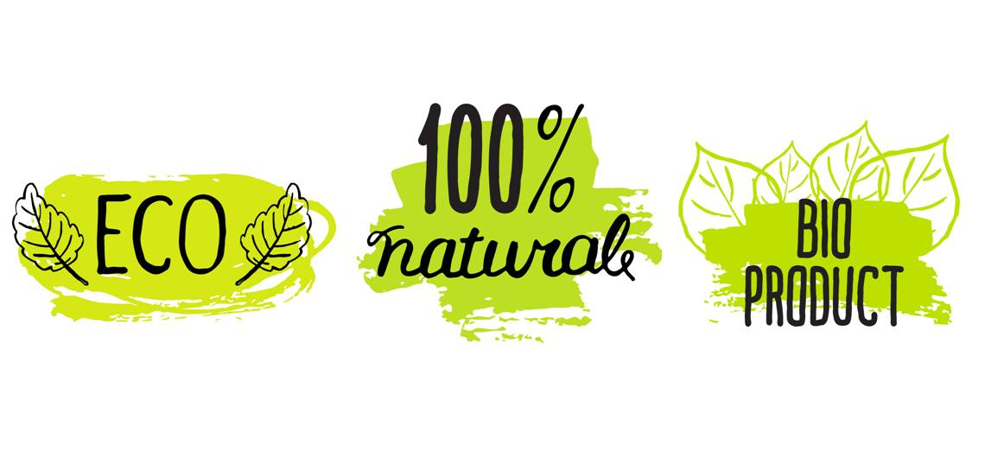

Apostar por otro modelo de consumo no es sencillo, aunque no imposible. Entre las alternativas que han comenzado a perfilarse en los últimos años hay una que cada día gana más adeptos en todos los sectores del comercio: las tiendas ecológicas, lugares especializado en la venta de productos elaborados de forma natural y cuyos productores se muestran respetuosos con los ecosistemas y el equilibrio medioambiental.

PARA SABER MÁS